**INDICAÇÃO Nº___________**

**EXMO. SR. PRESIDENTE DA CÂMARA MUNICIPAL DE SUMARÉ**

Trago, nos termos do Art. 203 do Regimento Interno, a presente INDICAÇÃO solicitando ao Senhor Prefeito Municipal Luiz Alfredo Castro Ruzza Dalben, por meio da Secretaria Competente, que realize a operação **Tapa Buraco na Avenida Santo Irineu**, nas proximidades do número 262, no Jardim das Oliveiras, região do Matão.

Os buracos na via causam grandes transtornos aos moradores locais e prejudicam o trânsito de veículos, promovendo riscos de sérios acidentes e prejuízos materiais. Ademais, uma via devidamente cuidada eleva a autoestima dos moradores locais e valoriza toda a cidade.

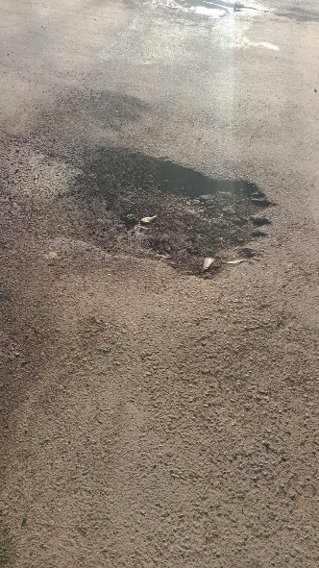 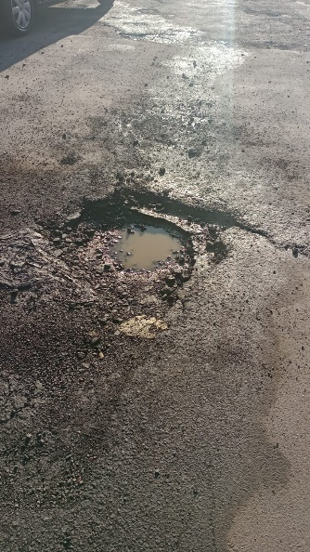

Sala das Sessões, 16 de maio de 2023.

**Hélio Silva**

**Vereador (Cidadania)**